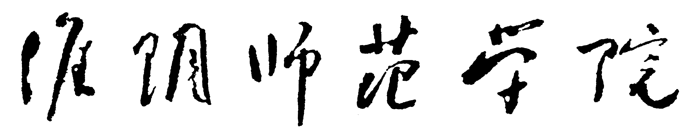
学生实习小结表

学生姓名 |  |  |  |  | 学 号
院 (系)
专业
班级
实习单位
实习时间 |  | 月 |  | 日至 |  |  | 月 |  |  | 日共 |  | 周

指导教师
（实习单位）
指导教师  （实习单位） | （姓 名） （专业技术职称/职务）
带队教师
（本校）
带队教师  （本校） | （姓 名） （专业技术职称/学位）

 | 年 |  | 月

实
习
主
要
内
容

本
人
小
结
︵
主
要
体
会
、
收
获
、
存
在
问
题
及
自
我
评
价
等
︶
本人签名：

年 月 日
实  习  小  组  意  见 | 组长签名：  年 月 日
实  习  指  导  教  师  意  见 | 指导教师签名：  年 月 日
实习单位意见（包括学生工作态度、工作表现、工作能力、专业水平、主要完成任务等方面评价）
初评成绩：____________ 实习单位签章：
（优、良、中、及格、不及格） 年 月 日
所在院（系）意见（包括学生实习表现、实习成绩评定等）
实习成绩 带队教师签名： 院（系）签章：
年 月 日
备
注

